Использование технологии лэпбук в развитии эмоционального интеллекта у детей с ОНР старшего дошкольного возраста.

Жизнь человека насыщена различными предметами, явлениями, событиями. И ничто не оставляет его равнодушным к тому, что происходит вокруг. Этим самым люди проявляют свои чувства и эмоции. Без них невозможно восприятие окружающего мира. Эмоции направляют наше внимание на важные события, готовят к определенным действиям и влияют на мыслительный процесс. Без эмоционального интеллекта мы не в состоянии полностью понять наши собственные потребности и мотивацию, а также эффективно общаться с другими людьми. Чувства и эмоции влияют на наше здоровье, на нашу личную жизнь, на наши успехи в работе. Поэтому умение регулировать свое эмоциональное состояние одно из главных умений в жизни каждого человека. Не бывает плохих и хороших эмоций, потому что они все нужны человеку, даже гнев, страх, печаль.

Существуют разные выразительные формы эмоций:

* Жесты
* Мимика
* Пантомимика
* Эмоциональные компоненты речи
* Вегетативные изменения

Что же такое эмоциональный интеллект? Это копилка навыков и способностей человека распознавать эмоции, понимать намерения и желания других людей, а также умение регулировать свои эмоции и управлять эмоциями других. Эмоциональный интеллект основан на следующих факторах:

Самосознание

Самоконтроль

Эмпатия

Управление отношениями

Проблема развития эмоционального интеллекта у детей старшего дошкольного возраста с общим недоразвитием речи очень актуальна. Детям с ОНР свойственен повышенный уровень тревожности, обидчивость, ранимость, страхи, снижение потребности в общении. Для того, чтобы ребенок чувствовал себя равным, уверенным, активным в общении с другими, его необходимо подготовить и в интеллектуальном плане, и в эмоциональном.

В этом нам помогает технология лэпбук, которая позволяет непринужденно, в игровой форме выполнять задания и упражнения для развития у дошкольников с ОНР эмоционального интеллекта. Лэпбук позволяет ребенку быть соучастником всего процесса, на любом из его этапов, развивает любознательность, творчество, инициативу. Ценность данного дидактического материала в том, что его изготавливают сами педагоги, учитывая индивидуальные особенности детей, опираясь на их интересы, в нем можно разместить несколько игр, что позволяет интегрирование образовательных областей.

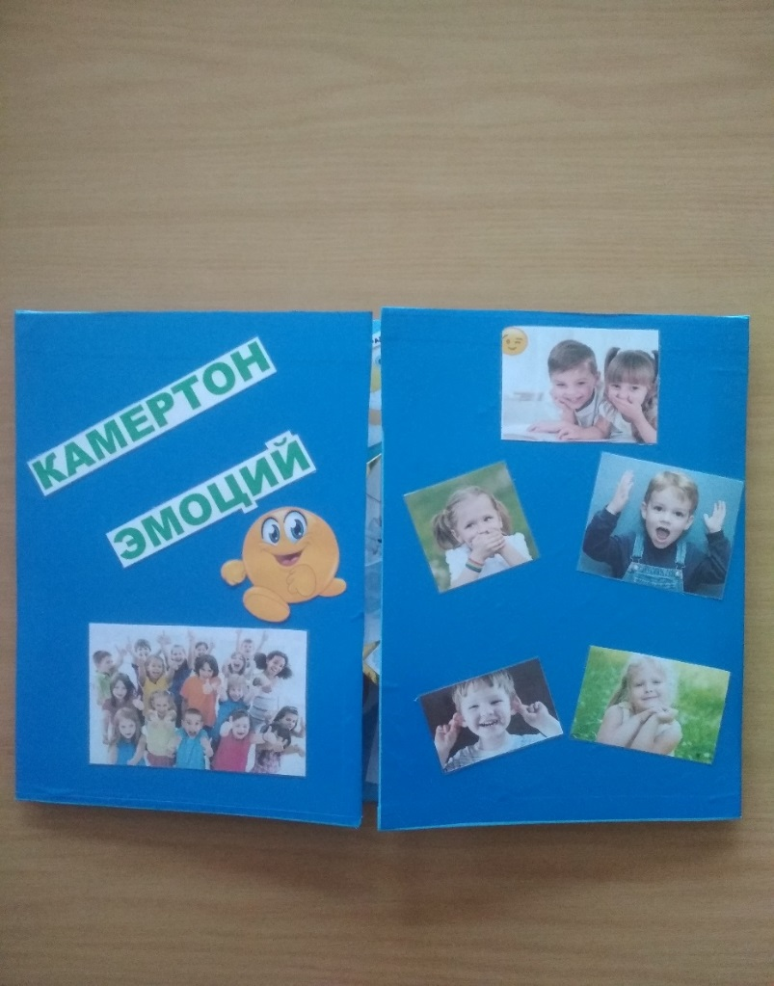

Мы изготовили лэпбук под названием «Камертон эмоций». И это не случайно. Камертон – настраивающий инструмент, а значит, настройщик наших эмоций. Давайте заглянем, что же внутри данного пособия?

**Игра «Вот я, вот я, превращаюсь в…»**

*Цель:*

Способствовать развитию эмпатии (вживление в образ), умения оценивать ситуацию, поведение объектов природного и рукотворного мира.

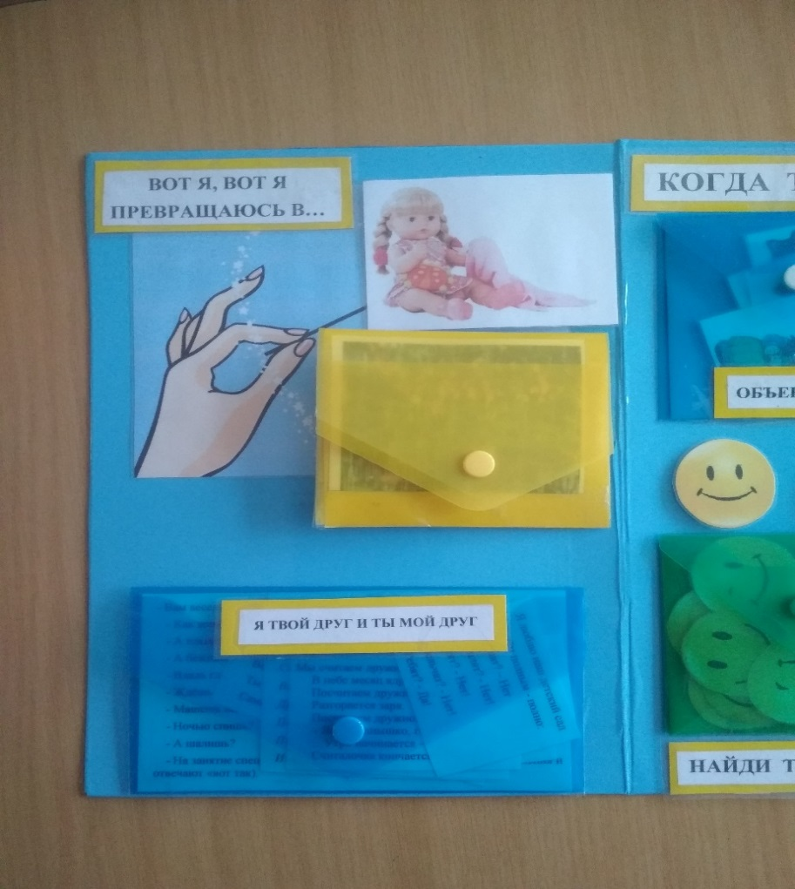

*Ход игры:*

В игре участвуют двое и более детей. На игровом поле в кармашке находятся карточки с изображением объектов живой и неживой природы. Перед началом игры карточки раскладываются на столе в перпевернутом виде. Играющие по очереди берут карточку, произносят слова: «Вот я, вот я, превращаюсь в…», называют объект и рассказывают о нем при помощи приема эмпатии (представить себя в образе выбранного объекта)

Например: Вот я, вот я превращаюсь в … муравья. (Далее следует рассказ ребенка). Я маленький муравей. Я очень трудолюбивый, потомучто строю муравейник. Я сильный – могу таскать прутья и иголки от елки. Но мне иногда очень обидно, что хулиганы разоряют мой дом. А в нем живут еще много других муравьев. Ведь у нас большая и дружная семья. И т.д.

Примечание. Карточки периодически заменяются новыми или меняются с уже забытыми.

**Игровое упражнение «Ты мой друг и я твой друг».**

*Цель:*

Способствовать развитию социально-коммуникативных навыков, дружеских отношений.

*Ход игрового задания:*

В кармашке находится картотека игровых заданий – приветствий.

Педагог или ребенок-ведущий достает из кармашка любую карточку и просит детей поприветствовать его. Задание можно выполнять в парах, подгруппами или всей группой.

Примеры приветствий.

* Наши руки как цветочки, пальчики как лепесточки.

Солнце просыпается – цветочки раскрываются.

Целый день они опять будут дружно все играть!

* Встанем рядышком по кругу,

Скажем: «Здравствуйте!» друг другу.

Нам здороваться не лень:

Всем «Привет!» и «Добрый день!»

Если каждый улыбнется – утро доброе начнется.

**Игра «Когда так бывает?»**

*Цель:*

Развивать умение детей соотносить объекты природного и рукотворного мира с видами эмоций.

*Ход игры*На игровом поле расположены смайлики с 10 основными видами эмоций, в центре которых находится вращающийся круг, на котором крепятся карточки с объектами природного и рукотворного мира. Играющие по очереди выбирают объект (карточку) на вращающемся круге и раскручивают его. Когда круг остановится, карточка совпадет с одной из эмоций. Ребенок должен рассказать, когда так бывает.

Например: Играющий выбрал карточку с изображением лекарства. Выпал смайлик с эмоцией радости. «Когда так бывает?» - спрашивают остальные играющие. Ребенок отвечает. (Так бывает, когда человек выздоровел). Или карточка с изображением бабушка – выпал смайлик с эмоцией грусти. (Так бывает, когда я скучаю по бабушке). Или карточка с изображением дождя – выпал смайлик с эмоцией удивления. (Я удивлен, когда идет дождик и светит солнце) и т.д.

Примечание. Карточки периодически заменяются новыми.

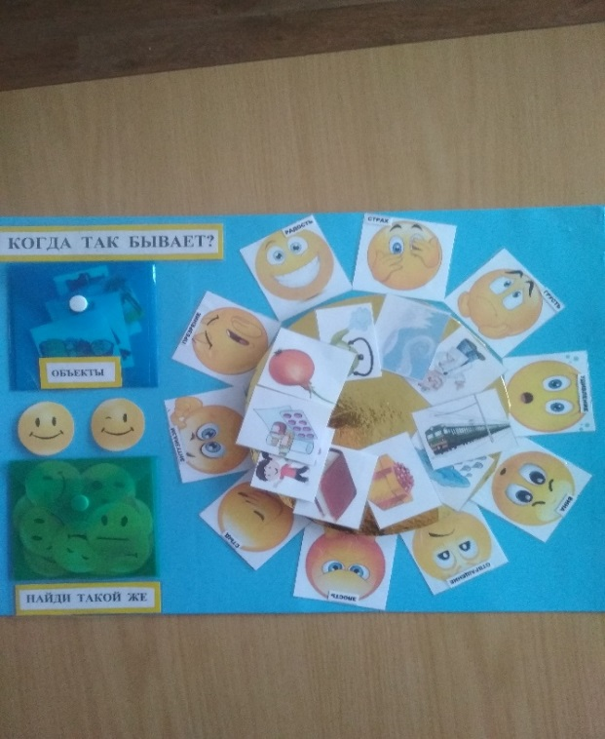

**Игра «Найди такой же».**

*Цель:* Развивать внимание, память. Закреплять полученные знания.

*Ход игры:*

Дети играют парами. Начинают игру по жеребьевке. Первый игрок-ведущий достает смайлик с изображением какой-либо эмоции. Второй игрок должен найти такой же. Если он выполняет задание правильно, то становится ведущим, если не справился с заданием, ведущим остается первый ребенок.

**Игра «Зеркало настроений».**

*Цель:*

Развивать умения детей распознавать эмоциональное состояние других людей и подражать им.

*Ход игры:*

На игровом поле закреплено зеркало и находится кармашек с набором картинок. На картинках изображения людей с разными эмоциями. Играющие по очереди достают карточку и, глядя на себя в зеркало пытаются воспроизвести такую же эмоцию как на картинке.

Вариант игры. Педагог достает карточку, а все играющие по очереди изображают одну эмоцию. У кого получится лучше получает фишку. Кто больше наберет в течении всей игры, тот выигрывает.

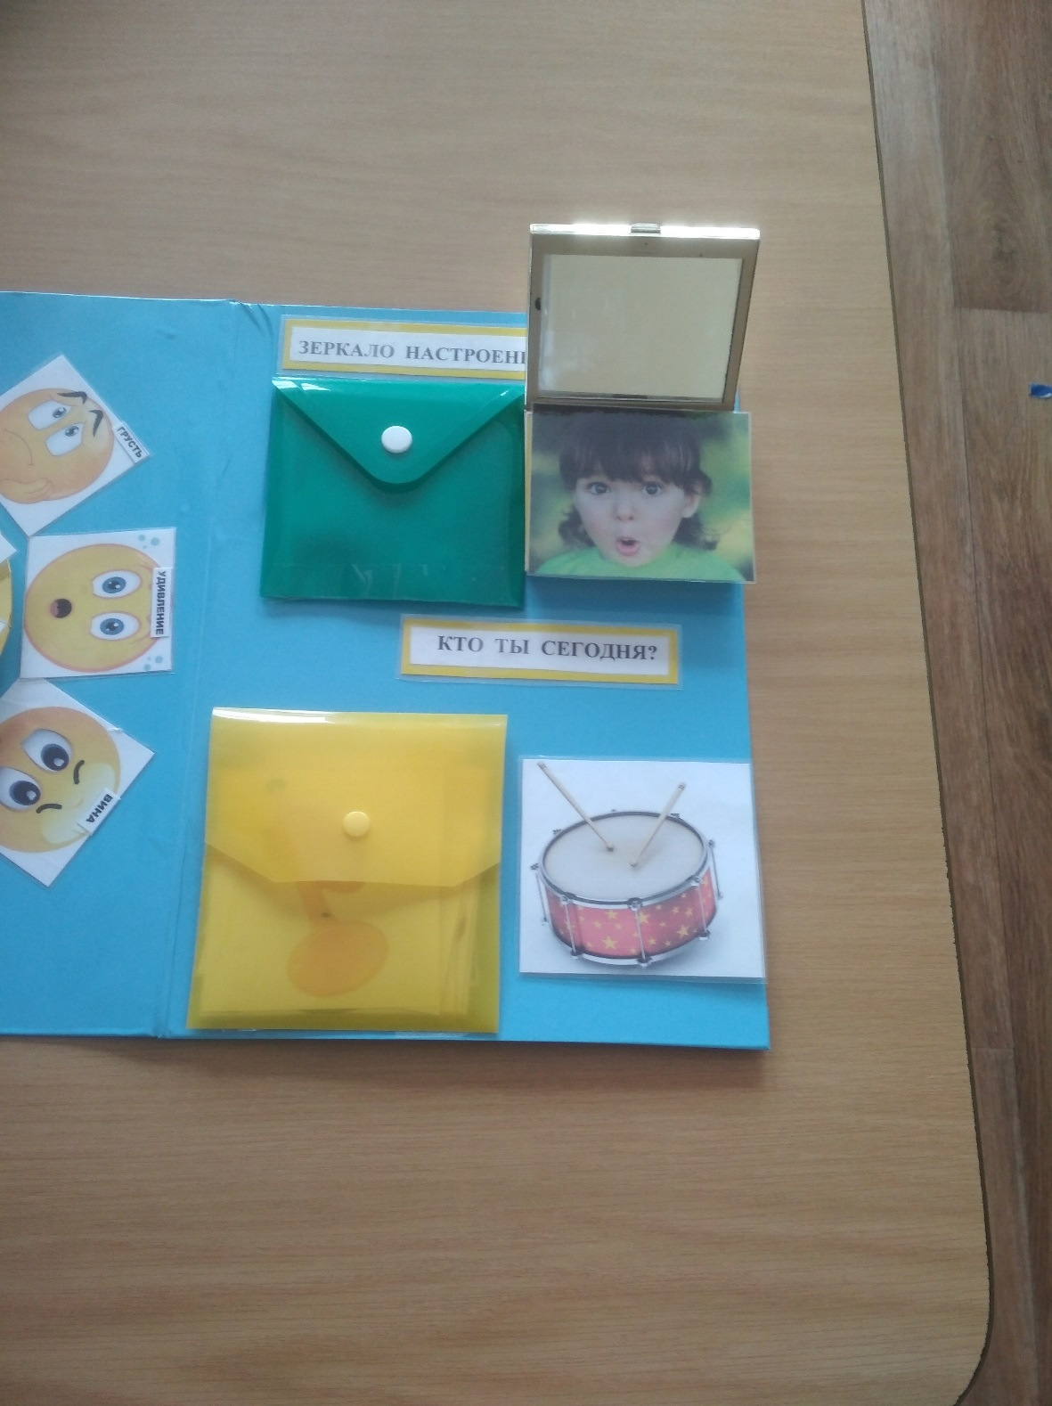

**Игровое упражнение «Кто ты сегодня?»**

*Цель:*

Узнать настроение ребенка. Развивать самосознание собственных эмоций.

*Ход игрового задания:*

В конверте находятся карточки с изображением музыкальных инструментов. Играющий должен выбрать тот инструмент, звучание кторого, его форма., материал соответствуют сегодняшнему настроению самого себя. И немного рассказать о своих эмоциях и чем они вызваны.

Вариант игры. Тематика картинок может быть различной: животные, растения, мебель и т.д.

Примечание. Если в конверте нет инструмента, который хочет выбрать ребенок, то он может взять карточку со знаком вопроса и назвать свой инструмент.



Основная идея лэпбука сделать знакомство с эмоциями интересным и увлекательным. Таким образом, через лэпбук «Камертон эмоций» мы знакомим детей с ОНР с основными эмоциями, даем понятие о разделении эмоций на положительные и отрицательные, обогащать словарь детей за счет слов, обозначающих различные эмоции, чувства, настроения, развиваем речевые умения, связную речь и коммуникативные навыки, развиваем умение передавать чувства через ласковые, добрые слова;

Литература.

1. Андреева И. Н. Азбука эмоционального интеллекта. Петербург, 2012

2. Андреева И. Н. Эмоциональный интеллект: исследования феномена // Вопросы психологии. 2006. № 3.

3. Базарсадаева Э. Ж. К вопросу об истории изучения эмоционального интеллекта. // Вестник бурятского государственного университета. 2013. № 5.

4. Бретт Д. Жила-была девочка, похожая на тебя. - М.: Независимая фирма «Класс», 2006.

13.Гиппенрейтер Ю. Б. Развиваем эмоциональный интеллект. Вместе

переживаем и играем. 2014г.